**Introdução**



Olá, estudante!

Nesta aula, conheceremos as etapas do projeto de pesquisa, enfatizando coleta e análise de dados, bem como a discussão dos resultados em seu projeto de pesquisa.

A escolha das técnicas e dos instrumentos adequados, a garantia da qualidade dos dados, a análise apropriada e a discussão embasada em teorias e pesquisas anteriores são elementos cruciais para produzir resultados confiáveis e significativos.

Ao seguir essas práticas e aplicar o método científico, o engenheiro ou estudante de engenharia contribui para o avanço do conhecimento e para o desenvolvimento de soluções inovadoras e eficientes na área.

Preparado? Então, vamos lá!

**Conhecendo as etapas do projeto de pesquisa**



Um projeto de pesquisa é uma etapa essencial para o estudante de engenharia, pois permite a aplicação do conhecimento teórico e prático adquirido ao longo do curso em um contexto real. Essa atividade proporciona uma oportunidade para investigar e resolver problemas técnicos, tecnológicos e sociais por meio de uma abordagem científica e estruturada. Ao realizar um projeto de pesquisa, o estudante de engenharia tem a oportunidade de aprofundar seu conhecimento em uma área específica, desenvolver habilidades de investigação, análise e resolução de problemas, além de contribuir para o avanço da ciência e da tecnologia.

 A primeira etapa de um projeto de pesquisa é definir claramente o problema a ser solucionado (Lakatos; Marconi, 2010). Essa etapa é de extrema importância, pois permite uma compreensão aprofundada do problema e dos objetivos a serem alcançados. Ao definir o problema, o estudante de engenharia delimita o escopo do trabalho, estabelecendo os limites e as metas a serem atingidas. Isso garante que o projeto de pesquisa seja focado e direcionado para a solução do problema identificado.

Em seguida, é fundamental selecionar a abordagem teórica mais adequada para a pesquisa (Lakatos; Marconi, 2010). As abordagens podem variar de acordo com a área de atuação e a natureza do problema a ser investigado. Na engenharia, algumas das abordagens mais comuns são a quantitativa, a qualitativa e a mista. A abordagem quantitativa envolve a coleta e análise de dados numéricos, como medições e estatísticas, visando à identificação de relações de causa e efeito. Já a abordagem qualitativa foca na compreensão dos aspectos subjetivos e sociais relacionados ao problema, por meio de entrevistas, observações e análise de conteúdo. A abordagem mista combina elementos das duas abordagens anteriores, buscando uma compreensão mais abrangente e aprofundada do problema.

Após a definição da abordagem teórica, é necessário coletar os dados relevantes para a análise do problema. A coleta de dados pode ser feita por meio de diversas técnicas, como entrevistas, questionários, observações, experimentos, revisão bibliográfica, entre outras. Essa etapa é crucial, pois os dados coletados fornecerão informações concretas e embasadas para a análise e a interpretação dos resultados.

Com os dados coletados, é hora de analisá-los de acordo com a abordagem teórica selecionada. Na abordagem quantitativa, a análise envolve a utilização de métodos estatísticos e ferramentas matemáticas para identificar padrões, relações e tendências nos dados. Já na abordagem qualitativa, a análise se concentra na identificação de temas, categorias e significados presentes nos dados. Essa análise permite uma compreensão mais profunda do problema e fornece subsídios para a interpretação dos resultados.

A interpretação dos resultados é uma etapa fundamental do projeto de pesquisa, pois é nessa fase que se busca compreender o significado e as implicações dos dados analisados. A interpretação dos resultados permite identificar as relações de causa e efeito, avaliar a eficácia das soluções propostas e oferecer insights para a tomada de decisões embasadas em evidências científicas (Lakatos; Marconi, 2010).

Por fim, é necessário elaborar um relatório que apresente de forma clara e objetiva todos os aspectos do projeto de pesquisa, desde a definição do problema até a interpretação dos resultados. O relatório deve ser estruturado e organizado, apresentando os objetivos do projeto, a metodologia utilizada, os dados coletados, a análise realizada e as conclusões obtidas. Além disso, o relatório deve destacar a relevância da pesquisa, as contribuições para a área de conhecimento e as possíveis aplicações práticas dos resultados.

Cada etapa do projeto, desde a definição do problema até a elaboração do relatório final, desempenha um papel fundamental no processo de pesquisa e na formação do estudante como um profissional capacitado e comprometido com a solução de problemas. Entender e dominar as etapas para a realização de um projeto de pesquisa é de suma importância para o estudante de engenharia, pois permite a aplicação do conhecimento adquirido, o desenvolvimento de habilidades técnicas e científicas, além de contribuir para o avanço do conhecimento na área.

**Contextualizando análise dos resultados e discussão dos resultados**



A coleta e a análise de dados desempenham um papel crucial em projetos de pesquisa na área de engenharia. A coleta de dados envolve a seleção de técnicas e instrumentos apropriados para obter informações relevantes para a pesquisa (Severino, 2007). Existem diversas opções disponíveis, como questionários, entrevistas, observações, experimentos e análise de documentos. A escolha deve ser baseada nos objetivos da pesquisa e nas necessidades específicas do estudo. Por exemplo, em um projeto de pesquisa sobre a satisfação dos clientes em relação a um produto, pode ser aplicado um questionário para coletar dados sobre as percepções e opiniões dos usuários.

Durante a coleta de dados, é essencial garantir a consistência e a qualidade das informações obtidas (Andrade, 2006; Severino, 2007). Para isso, é importante seguir protocolos claros, estabelecer critérios de inclusão e exclusão, garantir a padronização das perguntas e respostas, além de evitar erros e omissões. Por exemplo, na aplicação de um questionário, é fundamental garantir que todas as questões sejam compreensíveis e que as respostas sejam registradas corretamente, evitando a perda de dados ou interpretações equivocadas.

Após a coleta, é necessário analisar os dados de forma adequada. Dependendo da abordagem escolhida, podem ser empregadas análise quantitativa, qualitativa ou uma combinação de ambas. Na análise quantitativa, são utilizados métodos estatísticos para identificar padrões, relações e tendências nos dados numéricos. Por exemplo, em um estudo sobre o consumo de energia em residências, os dados podem ser analisados ​​por meio de análise estatística para identificar correlações entre o consumo e as variáveis, como o número de moradores ou o tamanho do imóvel. Já na análise qualitativa, ocorre a codificação e categorização dos dados para identificar temas e interpretações. Por exemplo, em uma pesquisa sobre a percepção dos usuários em relação a um produto, as entrevistas podem ser transcritas e analisadas para identificar palavras-chave e temas recorrentes que representem as opiniões dos entrevistados.

Ao discutir os resultados, é fundamental embasar a discussão em teorias, conceitos e pesquisas anteriores, fornecendo um suporte teórico e empírico sólido (Lakatos; Marconi, 2010). Isso ajuda a contextualizar os achados, compará-los com outros estudos e fornecer explicações plausíveis. A discussão dos resultados também deve estar alinhada aos objetivos da pesquisa e às hipóteses formuladas inicialmente. É importante apresentar os resultados de forma clara e objetiva, destacando suas implicações e contribuições para o campo da engenharia.

Durante todo o processo de coleta, análise e discussão dos resultados, é essencial seguir os princípios do método científico. Isso inclui garantir a validade interna e externa dos resultados, a confiabilidade dos dados, a objetividade na interpretação e a generalização apropriada dos achados. Além disso, é importante estar ciente das limitações do estudo e reconhecer eventuais viéses que possam afetar os resultados. A análise crítica dos dados e a revisão por pares são práticas recomendadas para assegurar a qualidade e a robustez do trabalho de pesquisa na engenharia.

**Aplicando os passos para um projeto de pesquisa**



Agora, combinaremos todas as etapas do projeto de pesquisa por meio de exemplos aplicados para que você possa levar as técnicas para o seu dia a dia na engenharia. A Figura 1 representa as etapas sugeridas para um projeto de pesquisa. Essas etapas serão explicadas logo em seguida. Observe que, embora as etapas sejam sequenciais, pode ocorrer sobreposição, e você pode voltar e revisitar fases anteriores, caso seja necessário.

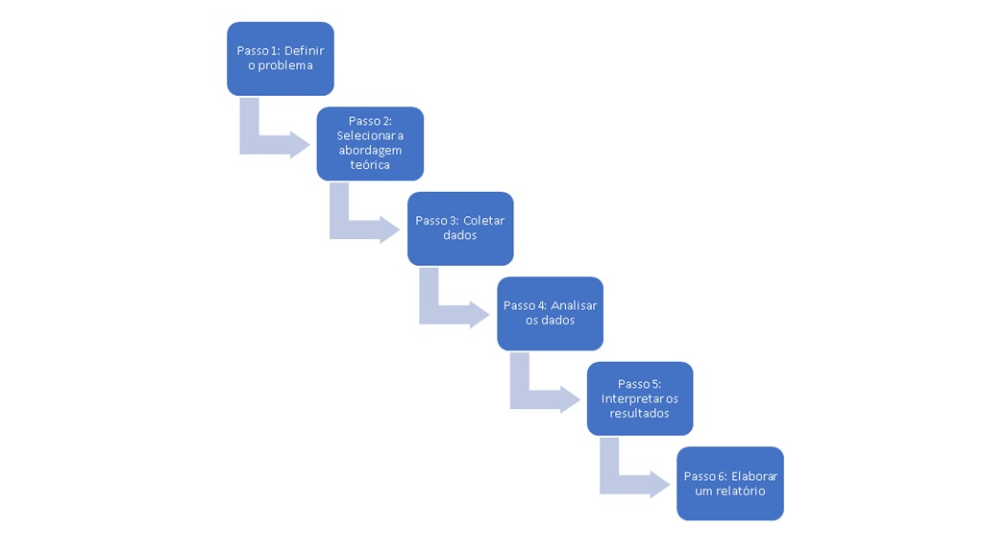Figura 1 | Etapas do projeto de pesquisa. - Fonte: elaborada pelo autor.

* **Passo 1: Definir o problema**

O primeiro passo é definir claramente o problema a ser solucionado. Essa definição envolve identificar e delimitar claramente a questão central que será investigada. A importância de definir o problema está no fato de que ele direciona todo o desenvolvimento da pesquisa, influenciando a escolha das abordagens metodológicas, a coleta de dados e a análise dos resultados. Ao definir o problema, o engenheiro estabelece os objetivos específicos da pesquisa, delimita o escopo do estudo e direciona seus esforços para uma área de conhecimento específica.

* **Passo 2: Selecionar a abordagem teórica**

Com base no problema a ser solucionado, o próximo passo é selecionar a abordagem teórica mais apropriada. Na engenharia, as abordagens podem variar de acordo com a área de atuação, mas algumas das mais utilizadas são a abordagem quantitativa, qualitativa e mista. A abordagem quantitativa é mais comumente utilizada em áreas como a engenharia civil e mecânica, que envolvem a análise de dados numéricos. Já a abordagem qualitativa é mais comum em áreas como a engenharia de produção, que envolvem análise de dados não numéricos, como opiniões e comportamentos. A abordagem mista, por sua vez, combina elementos das duas abordagens anteriores.

* **Passo 3: Coletar dados**

Uma vez selecionada a abordagem teórica, o próximo passo é coletar dados relevantes para a análise do problema. A coleta de dados pode envolver a aplicação de questionários, a realização de entrevistas, a observação direta de fenômenos, a análise de documentos, a coleta de amostras, entre outros procedimentos. É importante que o engenheiro esteja atento à qualidade dos dados coletados, garantindo que sejam precisos, completos e representativos da realidade estudada. Além disso, é fundamental seguir as diretrizes éticas e legais, respeitando a privacidade e os direitos dos participantes da pesquisa.

* **Passo 4: Analisar os dados**

Após a coleta dos dados, o próximo passo é analisá-los de acordo com a abordagem teórica selecionada. Na abordagem quantitativa, a análise pode envolver a utilização de estatísticas e fórmulas matemáticas. Na abordagem qualitativa, a análise pode envolver a identificação de padrões e temas recorrentes nos dados coletados. Na abordagem mista, a análise pode envolver a utilização de ambos os métodos. É fundamental seguir uma abordagem sistemática e imparcial na análise, evitando viéses e interpretações tendenciosas.

* **Passo 5: Interpretar os resultados**

Com os dados analisados, o próximo passo é interpretar os resultados de acordo com a abordagem teórica selecionada. Isso pode envolver a identificação de padrões, a elaboração de hipóteses e conclusões e a sugestão de soluções para o problema identificado.

* **Passo 6: Elaborar um relatório**

Por fim, é importante que o engenheiro ou estudante de engenharia elabore um relatório que apresente de forma clara e objetiva os resultados obtidos através da abordagem teórica selecionada. O relatório deve incluir informações relevantes sobre o problema identificado, a abordagem teórica selecionada, os dados coletados, a análise dos dados, a interpretação dos resultados e as sugestões de soluções.

**Saiba mais**



Além da literatura mencionada nesta aula e nas anteriores, você pode consultar o livro *Desenvolvimento de Projeto de Pesquisa*, José Osvaldo de Sordi para mais exemplos:

SORDI, J. O. de. **Desenvolvimento de projeto de pesquisa**. São Paulo: Saraiva Educação S.A., 2017.

**Referências**



ANDRADE, M. M. de. **Introdução à metodologia científica**. São Paulo: Atlas, 2006.

LAKATOS, E. M.; MARCONI, M. de A. **Fundamentos de metodologia científica**. 7. ed. São Paulo: Atlas, 2010.

SEVERINO, A. J. **Metodologia do trabalho científico**. 23. ed. São Paulo: Cortez, 2007.

SORDI, J. O. de. **Desenvolvimento de projeto de pesquisa**. São Paulo: Saraiva Educação S.A., 2017.